Opis przedmiotu zamówienia

Lp. | Nazwa i opis | Ilość | Zdjęcie
1. | Butelka filtrująca.  Opis: Butelka o pojemności 0,7 litra, wielokrotnego użytku, dzięki wymiennemu flirtowi/wkładowi pozwala na picie filtrowanej wody. Wykonana z wytrzymałego tworzywa PET (pozbawiona Bisfenolu A) i dopuszczona do kontaktu z wodą na podstawie odpowiednich atestów. Butelka Posiada praktyczny pasek, dzięki czemu można przymocować ją np. do plecaka. Zawiera w zestawie co najmniej 1 wkład filtrujący o wydajności 150 litrów. Nadruk (oznakowanie) na jednej stronie opakowania do pudełka produktu.  Kolory produktu zostanie uzgodniony z Wykonawcą na etapie realizacji umowy. | 100 | 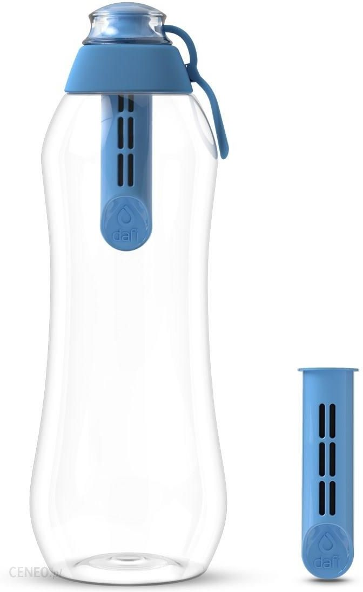
2. | Butelka termos 0,5 litra  Termos ze stali nierdzewnej z podwójnymi ściankami o pojemności 0,5 litra. Pokrywka z bambusa z uchwytem. Kolory produktu granatowy. Umiejscowienie logotypów na pokrywce. | 100 | 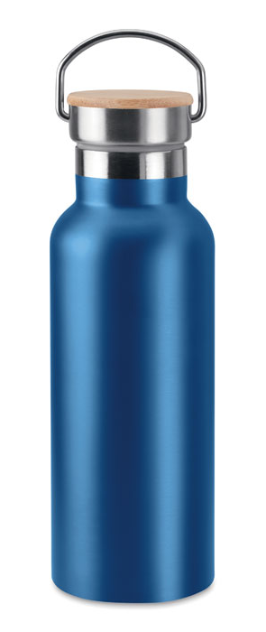
3. | Notatnik A5  Opis: Notatnik w twardej granatowej oprawie. Zawiera bezkwasowy papier w kolorze ciepłej bieli lub bieli. Dedykowany jest do szkicu, rysowania pastelami suchymi i olejnymi, kredą oraz tuszem i pisakami żelowymi. Zawiera uchwyt na długopis, atłasową zakładkę i papierową kopertę na tylnej okładce. Notatnik zabezpieczany jest czarną gumką, która pozwala uniknąć niepożądanego otwarcia i uszkodzenia arkuszy. Liczba kartek co najmniej 50. Umiejscowienie logotypów na okładce w dolnej części. | 500 | 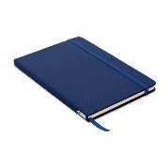
4. | Długopis  Opis: Długopis z wkładem piszącym w kolorze niebieskim. Touch pen z gumowanym wykończeniem. Oprawa w kolorze granatowym. Umiejscowienie logotypów na oprawie długopisu. | 1000 | 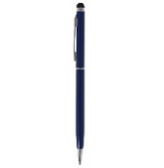
5. | Ołówek z gumką  Opis: naostrzony, drewniany / niebieski.  Umiejscowienie logotypów na oprawie ołówka. | 1000 | 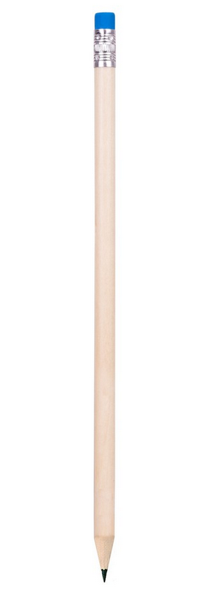
6. | Ołówek wieczny  Opis: długowieczny ołówek wykonany z metalu i grafitu, z gumką i końcówką do ekranów dotykowych, kolor granatowy  Wymiary (szer./wys./gł.) [mm] 150.0x10.0x10.0  Umiejscowienie logotypów na oprawie ołówka. | 200 | 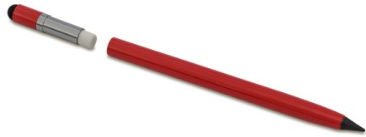
7. | Leżak reklamowy  Opis: Konstrukcja wykonana z drewna bukowego; regulowana wysokość oparcia; opatentowane chwytki zabezpieczają leżak przed niekontrolowanym złożeniem się; tkanina poszycia odporna na przetarcia i łatwa w czyszczeniu; poszycie wykonane z tkaniny poliestrowej o gramaturze ok. 220 g/m2, podwójnie impregnowanej; 100% zadruku poszycia; łatwe zdejmowanie i wymiana poszycia, bez potrzeby użycia narzędzi; maksymalne obciążenie leżaka: 110 kg; wysokość: 63/75/87 cm; szerokość: 56 cm; długość: 89/93/97 cm; oparcie: 45 x 100 cm; waga: ok. 3 kg.  Kolory produktu oraz umiejscowienie logotypów oraz grafiki własnej zostanie uzgodniony z Wykonawcą na etapie realizacji umowy. | 10 | 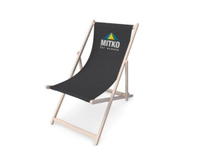
8. | Plecak kabinowy  Opis: plecak dwukomorowy, zamykany solidnymi dwukierunkowymi zamkami z dużą ilością kieszeni, wewnętrzna kieszeń z blokadą RFID, kieszeń z siateczki, wodoodporna kieszeń na przybory toaletowe, regulowana boczna kieszeń na butelkę, wewnętrzny karabińczyka na klucze oraz kieszonki na np. karty płatnicze lub dokumenty.  Regulowane szelki, 2 wygodne uchwyty do noszenia, uchwyt do zamocowania na stelażu walizki.  Plecak wykonany z wodoodpornej tkaniny poliestrowej wysokiej jakości.  Zgodność z wymiarami (40 x 25 x 20 cm).  Kolor produktu granatowy, umiejscowienie logo z przodu plecaka. | 30 | 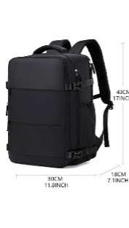
9. | Kubek termiczny składany Kubek Stojo Pocket  - Szczelna zakrętka i zatyczka zapobiega rozlewaniu  - Kubek nadaje się do mycia w zmywarce  - Rozkłada się na części pierwsze dla łatwego mycia  - Certyfikowany silikon LFGB, bez kleju i ołowiu Wolny od BPA, ftalanów i PCV, aluminium  - Pasuje do standardowych uchwytów samochodowych  - Nie zawiera słomki  Wymiary:  - pojemność: 350 ml  - średnica pokrywy: 9 cm  - wysokość (po rozwinięciu): 12,5 cm  - wysokość (po złożeniu): 5 cm  - waga całkowita: 113 g  - materiał: certyfikowany silikon LFGB  - kolory: navy  - kolory nadruku: druk pełnokolorowy  - nadruk (oznakowanie) na jednej stronie opakowania do pudełka produktu | 100 | 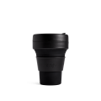
10. | Kostka reklamowa  Opis: kostka reklamowa wykonana z wysokiej jakości tektury EB. Możliwość zadruku każdej ścianki, lekkie i wytrzymałe, łatwy montaż demontaż, druk: semi-mat.  Wymiary 80x80x80  Kolory produktu oraz umiejscowienie logotypów oraz grafiki własnej zostanie uzgodniony z Wykonawcą na etapie realizacji umowy. | 3 | 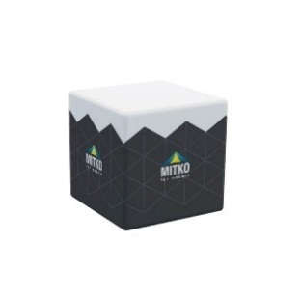
11. | Powerbank z ładowaniem indukcyjnym  Opis: pojemność: 10 000 mAh, moc ładowania bezprzewodowego do ok. 10W, maksymalne natężenie prądu ładowania: 2,5A lub 3A, ładowanie bezprzewodowe oraz przewodowe, ochrona przed przeładowaniem, ładowanie „pass-through” – możliwość jednoczesnego ładowania powerbanku i podłączonych do niego urządzeń, możliwość jednoczesnego ładowania 3 urządzeń.  Porty i standardy ładowania: USB typ C, USB, bezprzewodowy standard Qi.  waga: 210-230 g  Nadruk (oznakowanie) na jednej stronie opakowania do pudełka produktu.  Kolory produktu zostanie uzgodniony z Wykonawcą na etapie realizacji umowy. | 30 | 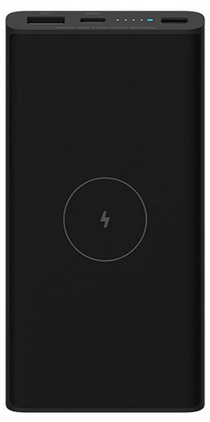
12. | Pokrowiec odzieżowy z wieszakiem  Opis: Pokrowiec na ubrania SMOKING ze stabilnym, metalowym wieszakiem i dodatkową kieszonką zamykaną na rzep. 2 uchwyty do przenoszenia z zapięciem na rzep, 2 klipy boczne, 2 kieszenie przednie, 1 duża wewnętrzna kieszeń zamykana na zamek i dwie mniejsze, regulowany i odczepiany pasek na ramię z miękką podkładką. Wykonany z poliestru.  Wymiary produktu: ok. 110x55x6 cm  Kolory produktu oraz umiejscowienie logotypów zostaną uzgodnione z Wykonawcą na etapie realizacji umowy. | 15 | 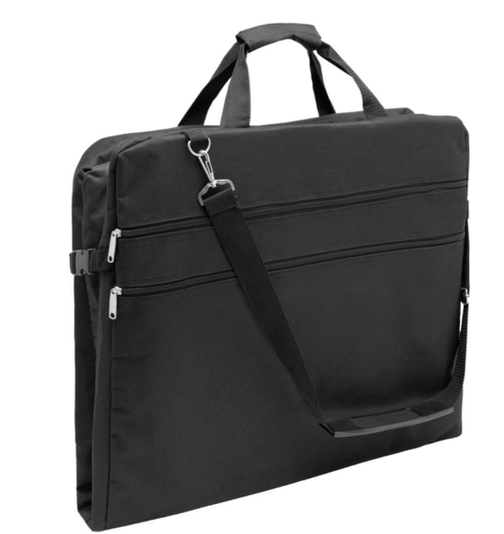
13. | Torba sportowa, podróżna  Opis: Torba sportowa z dużą kieszenią przednią i połyskliwymi paskami, regulowany pasek na ramię.  Materiał: poliester 600D  Wymiary: 58 x 28 x 33 cm (+/- 10%)  Kolor produktu granatowy, umiejscowienie logo na zewnętrznej kieszonce. | 30 | 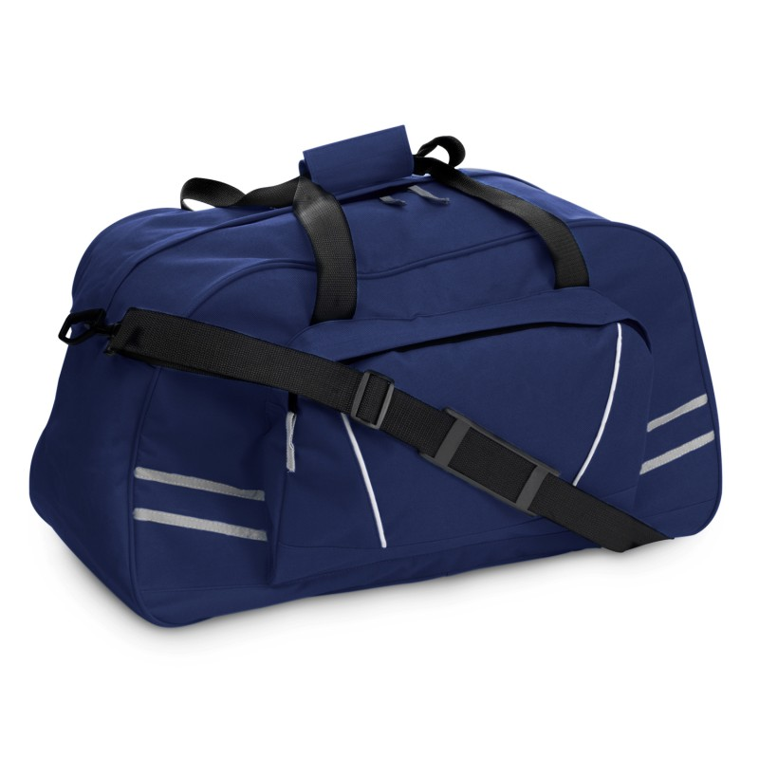
14. | Parasol automatyczny  Opis: laska z aluminium lub włókna szklanego szyny z włókna szklanego, dopasowany kolorystycznie, gumowany lub obszyty skórą zaokrąglony uchwyt, poszycie z poliestru z pokrowcem, pasek spinający z zapięciem na zatrzask i metalową płytką na logo.  Rozmiar po rozłożeniu fi=100-120 cm.  Kolory produktu oraz umiejscowienie logotypów zostaną uzgodnione z Wykonawcą na etapie realizacji umowy. | 50 | 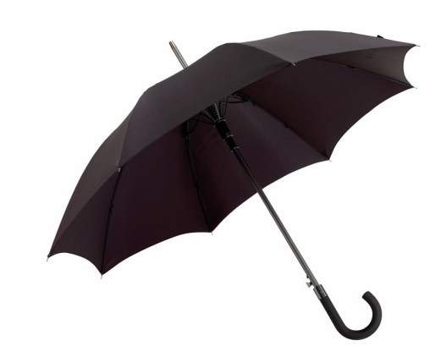
15. | Wideorejestrator  Opis: Kamera samochodowa umożliwiająca zapis podróży samochodem oraz zabezpieczenie samochodu podczas postoju.  Rozdzielczość filmu: Full HD 1080p / 30 fps  Wyświetlacz: tak  Obsługa kart pamięci: microSD  Tryb nocny/Tryb parkingowy: czujnik ruchu zintegrowany z trybem parkingowym, dzięki tej funkcji kamera zaczyna nagrywać gdy tylko wykryje ruch w pobliżu samochodu.  Automatyczny zapis materiału w przypadku wykrycia uderzenia. Nagrywanie dźwięku. Akumulator.  W zestawie co najmniej: kamera, uchwyt, ładowarka samochodowa z kablem, instrukcja obsługi w języku polskim.  Nadruk (oznakowanie) na jednej stronie opakowania do pudełka produktu.  Kolory produktu zostanie uzgodniony z Wykonawcą na etapie realizacji umowy. | 30 | 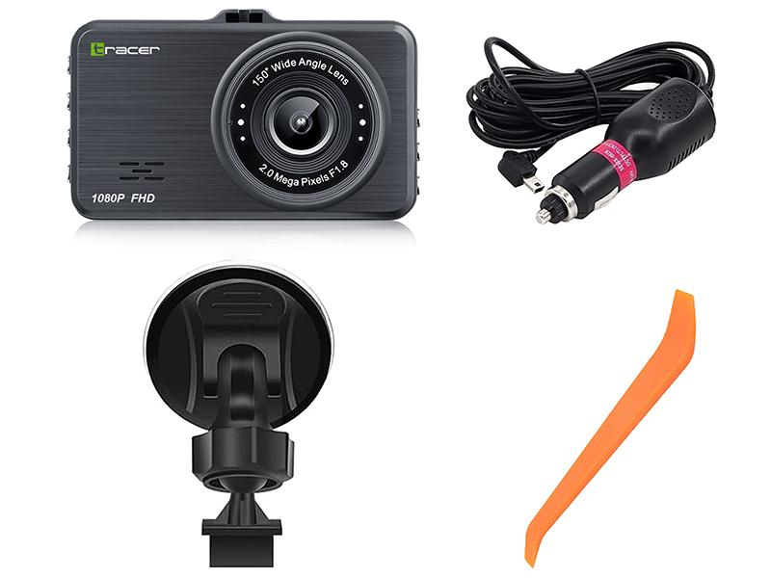
16. | Bezprzewodowe słuchawki douszne/dokanałowe  Opis: bezprzewodowe słuchawki z redukcją szumów SI w trakcie połączeń.  Czas pracy [h]: nie mniej niż 6 godzin (na akumulatorach samych słuchawek, nie wliczając pojemności akumulatorów etui)  Transmisja bezprzewodowa: Bluetooth  W zestawie słuchawki, etui ładujące do słuchawek, kabel ładujący USB-A - USB-C.  Nadruk (oznakowanie) na jednej stronie opakowania do pudełka produktu.  Kolory produktu zostanie uzgodniony z Wykonawcą na etapie realizacji umowy. | 30 | 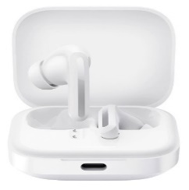
17. | Bezprzewodowy głośnik Bluetooth z integrowanym uchwytem w kształcie pętli  Opis: bezprzewodowy głośnik Bluetooth. Klasa odporności: IP67 (całkowita pyłoszczelność i ochrona przed zachlapaniem/ zanurzeniem w wodzie).  Złącze: USB-C.  Moc: nie mniej niż 4 W.  Waga: 180-240 g.  Wersja Bluetooth: 5.0 lub wyższa.  Maksymalny czas odtwarzania (deklaracja producenta): nie mniej niż 5 godzin.  W zestawie: głośnik, oryginalny kabel USB typu C, instrukcja obsługi.  Nadruk (oznakowanie) na jednej stronie opakowania do pudełka produktu.  Kolory produktu zostanie uzgodniony z Wykonawcą na etapie realizacji umowy. | 20 | 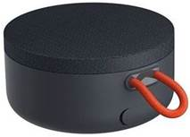
18. | Akumulatorowa pompka samochodowa  Opis: Mini kompresor, sprężarka, pompka samochodowa, uniwersalna, bezprzewodowa. Sprężarka samochodowa wyposażona w czujnik, który automatycznie określa ciśnienie w oponach zaraz po podłączeniu i wyświetla je na wyświetlaczu. Kompatybilna z różnymi oponami, można pompować również piłki. Automatyczne zatrzymanie pompowania w momencie gdy ciśnienie w oponie osiągnie ustawioną wartość. Pojemna bateria 2400mAh. Wymienne dysze.  Ciśnienie robocze nie mniej niż 8 bar. Gniazdo ładowania USB-C. Wbudowane źródło światła.  Rozmiar 140x78,2x42,6 mm  Moc: 54 W  Materiał: PTFE  Nadruk (oznakowanie) na jednej stronie opakowania do pudełka produktu.  Kolory produktu zostanie uzgodniony z Wykonawcą na etapie realizacji umowy. | 30 | 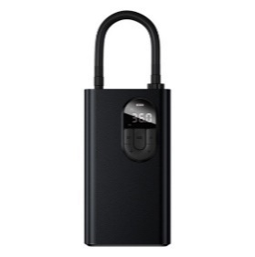
19. | Torba All Weather Bicycle  Opis: solidna torba rowerowa o pojemności ok. 20 litrów, całkowicie wodoodporna dzięki klejonym i zgrzewanym szwom. Wzmocniony panel tylny, łatwe mocowanie do bagażnika, dzięki odpinanemu paskowi na ramię można ją wygodnie nosić na ramieniu. Wyściełana komora na laptopa z dodatkową kieszenią na zamek. Praktyczne zamknięcie typu rolltop. Odblaskowy nadruk zapewniający dodatkową widoczność  Wymiary: 35x12,5x58cm  Kolor produktu biały 15 sztuk i czarny 15 sztuk, umiejscowienie logo na przodzie. | 30 | 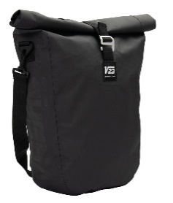
20. | Kubek ceramiczny z korkowymi elementami  Opis: Kubek ceramiczny 420 ml, korkowy element / biały. Podstawa wykonana z korka.  Umiejscowienie logo w górnej części kubka. | 50 | 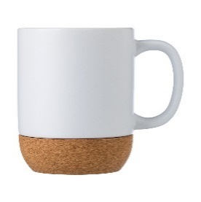
21. | Torba na zakupy z bawełny org. / kolor granatowy  Opis: Torba na zakupy z bawełny organicznej z długimi uchwytami – kolor granatowy. Uszyta w 100% z naturalnej bawełny organicznej 140 gr / m².  Umiejscowienie logo w górnej części torby. | 50 | 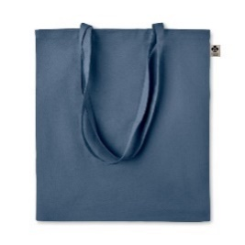
22. | Lizaki reklamowe  Opis: bez cukru, płaskie, małe 7g lizaki w kształcie koła, zapakowane w foliowe saszetki.  Lizaki nie zawierają cukru – na bazie izomaltu.  Wymiar lizaka (z patyczkiem): 52 x 110 mm  Wymiary saszetki: 52 x 65 mm  Pakowanie: każdy lizak pakowany w foliową saszetkę z nadrukiem reklamowym - logotypem, patyczek 100% biodegradowalny.  Smaki lizaków: truskawka, jabłko, pomarańcza, cytryna, wiśnia, malina, malina z cytryną (kwaśny), mięta, cola, ice. | 500 | 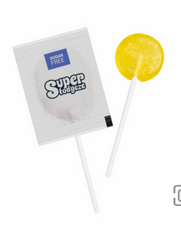
23. | Hamak rekreacyjny  Opis: Hamak rekreacyjny lekki i można go spakować do minimalnych rozmiarów do wbudowanego etui. W zestawie 2 wytrzymałe liny oraz 2 metalowe karabińczyki. Maksymalne dopuszczalne obciążenie to 180 kg. Wymiary: 170x210x100  Materiał podstawowy poliester 210 D.  Umiejscowienie logo na etui. | 15 | 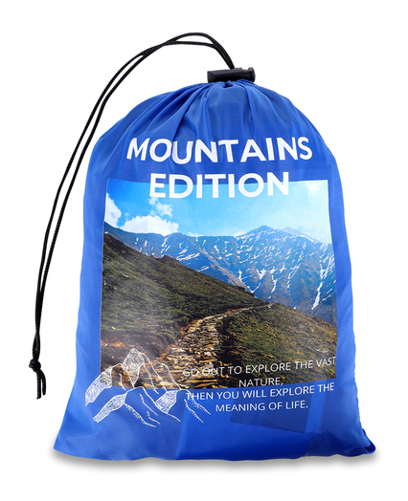
24. | Zestaw do wina z szachami  Opis: zestaw zawiera nóż kelnerski (z korkociągiem, otwieraczem do butelek oraz małym ostrzem), okapnik, zatyczkę do butelek oraz termometr, a wszystko to w zdobionym drewnianym pudełku, które jednocześnie zawiera figury szachowe. Zamknięta pokrywa pudełka służy jako szachownica. Logo mieści się z przodu drewnianego pudełka najlepiej w kolorze srebrnym.  Wymiary: 17 x 14,7 x 4,5  Kolory produktu oraz umiejscowienie logotypów zostaną uzgodnione z Wykonawcą na etapie realizacji umowy. | 30 | 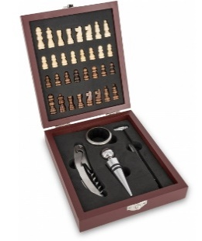
25. | Metalowy kubek z karabińczykiem  Opis: Podwójne ścianki  Pojemność: 300 ml  Średnica: 75 mm  Wysokość: 90 mm  Materiał: metal  Kolor: srebrny z granatowym karabińczykiem  Umiejscowienie logo w górnej części kubka. | 50 | 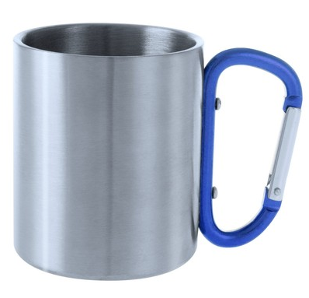
26. | Gra mikado  Opis: Materiał: drewno sosnowe, materiał drewnopodobny  Wymiary: 19,3 x 4,5 x 2,5 cm  Umiejscowienie logo na górze opakowania. | 200 | 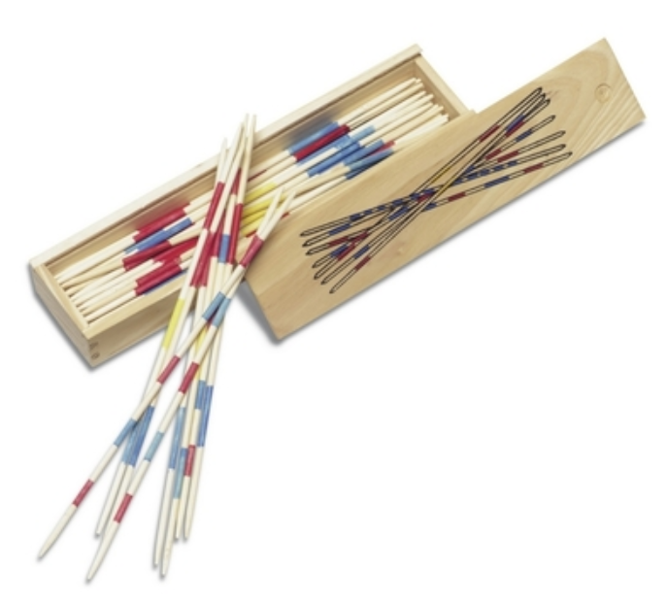
27. | Gra domino w drewnianym pudełku  Opis: plastikowe domino zapakowane w drewniane pudełko.  Wymiary: 14.5X4.5X2.5CM  Umiejscowienie logo na górze opakowania. | 200 | 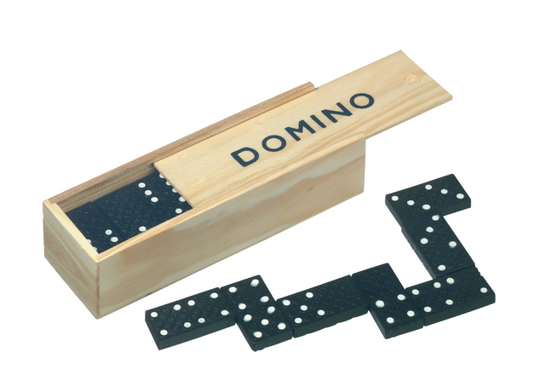
28. | Zośka  Opis: Miękka piłeczka zwana Zośką. Kolor biało granatowy.  Umiejscowienie logo na piłce. | 200 | 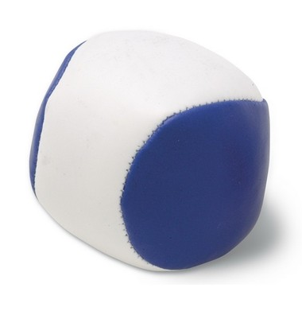
29. | Ręcznik z mikrofibry  Opis: ręcznik z miękkiej mikrofibry, szybkoschnący. Wymiary: 110 x 175 cm  Waga: 0.40  Materiał: mikrofibra 345 g/m2  Kolor granatowy, umiejscowienie logo na ręczniku. | 30 | 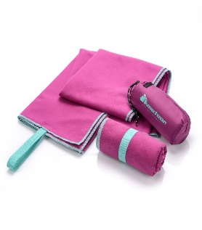
30. | Torba narzędziowa  Opis: Torba usztywniana, zamykana na zamek błyskawiczny z praktycznym uchwytem i paskiem na ramię, z przegródkami/kieszonkami wewnątrz i na zewnątrz.  Wymiary ok. 400 × 200 × 270 mm (+/- 20 mm)  Materiał odporny na zużycie  Kolory produktu oraz umiejscowienie logotypów zostaną uzgodnione z Wykonawcą na etapie realizacji umowy. | 30 | 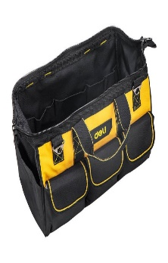
31. | Torba rowerowa  Opis: Torba pokrowiec na telefon montowana do ramy roweru. Zamykana na dwa zamki. Górna część torby posiada miejsce na telefon. Dolna część jest usztywniona. Na bocznych ściankach naszyte odblaskowe elementy. Łatwy montaż za pomocą pasków na rzep. Kieszeń na telefon w wymiarach 16x8.5cm. Kolory produktu oraz umiejscowienie logotypów zostaną uzgodnione z Wykonawcą na etapie realizacji umowy. | 30 | 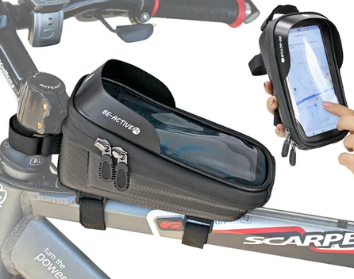
32. | Zestaw naprawczy  Opis: Zestaw do naprawy opon rowerowych multitool 14 szt. Narzędzia do naprawy opon rowerowych – kompletny zestaw narzędzi dla każdego rowerzysty. Zestaw w poręcznym etui do przechowywania, możliwość przymocowania do ramy roweru. Zestaw zawiera: klej do gum, klucz do szprych, łyżki do opon, łatki do opon, wkrętak płaski, multitool.  Nadruk (oznakowanie) na jednej stronie opakowania do pudełka produktu.  Kolory produktu zostanie uzgodniony z Wykonawcą na etapie realizacji umowy. | 30 | 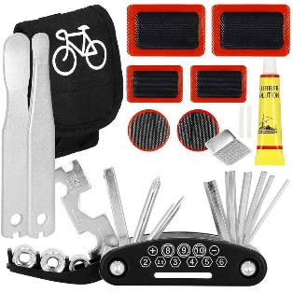
33. | Smycz.  Opis: smycz dwustronna z karabińczykiem. Szerokość taśmy od 1,5 cm do 2 cm.  Kolory produktu oraz umiejscowienie logotypów zostaną uzgodnione z Wykonawcą na etapie realizacji umowy. | 500 | 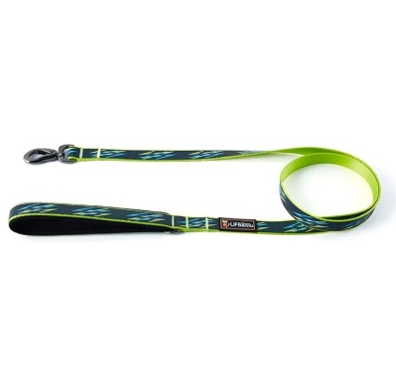

Wszystkie oferowane materiały promocyjne, stanowiące przedmiot zamówienia, muszą być nowe,
umieszczone w oryginalnym opakowaniu, pełnowartościowe, wolne od wad i uszkodzeń, nie gorsze niż określone przez Zamawiającego w szczegółowym opisie przedmiotu zamówienia. Materiały, stanowiące przedmiot zamówienia, które ze względu na swoje cechy charakterystyczne lub wygląd mogą być użyte do zabawy przez dzieci w wieku poniżej 14 lat, muszą być zgodne z zapisami rozporządzenia Ministra Rozwoju i Finansów z dnia 20 października 2016 r. w sprawie wymagań dla zabawek (Dz.U. 2019 poz. 1816). W stosunku do określonych materiałów reklamowych podano wymiary z tolerancją +/- 10% od wymiaru podanego dla danego produktu, z zastrzeżeniem, że różnica ww. granicach nie może powodować utraty funkcjonalności danego produktu oraz zaburzenia estetyki wizualizacji i projektu graficznego. Dla produktów, u których określono inną tolerancję jest ona wyraźnie wskazana w opisie.
Pakowanie produktów winno być wykonane przez Wykonawcę w taki sposób, aby maksymalnie zabezpieczyć przedmiot zamówienia przed jego ewentualnym zniszczeniem. Wykonawca winien zastosować metody pakowania adekwatne do danego przedmiotu zamówienia oraz środka transportu np. osobne opakowania, przegródki, wypełniacze itp. W przypadku stwierdzenia usterek, w tym błędów w oznakowaniu przedmiotów, Wykonawca zobowiązuje się na własny koszt odebrać wadliwe materiały i dostarczyć nowe, wolne od wad.
Oznakowanie umieszczone na materiałach reklamowych musi być bezwzględnie zgodne z polityką wizualizacyjną Województwa Zachodniopomorskiego oraz Wojewódzkiego Urzędu Pracy
w Szczecinie i zawierać logotyp „Pomorze Zachodnie”, logotyp Wojewódzkiego Urzędu Pracy
w Szczecinie oraz logotyp Krajowego Funduszu Szkoleniowego, które zostaną przekazane Wykonawcy niezwłocznie po podpisaniu umowy. Kolejność rozmieszczenia logotypów jest następująca: logotyp WUP, logotyp KFS, logotyp Pomorze Zachodnie.
Wykonawca w ciągu 5 dni kalendarzowych od zawarcia umowy przedstawi Zamawiającemu projekt, metodę oraz umiejscowienie znakowania na każdym produkcie. Zamawiający dokona ostatecznej akceptacji wybranych projektów, metody i umiejscowienia znakowania lub zgłosi poprawki w terminie 2 dni roboczych WUP (od poniedziałku do piątku w godz. 7:30 – 15:30 nie wliczając dni wolnych od pracy), licząc od dnia następnego po dniu otrzymania projektu do każdego z zamawianych produktów.
W przypadku zgłoszenia przez Zamawiającego ewentualnych poprawek, Wykonawca niezwłocznie je uwzględni i w ciągu 2 dni roboczych WUP (od poniedziałku do piątku, nie wliczając dni wolnych od pracy), licząc od dnia następnego po dniu otrzymania poprawek, ponownie przedstawi projekt do akceptacji. Dopuszcza się jednokrotną procedurę nanoszenia poprawek, jeśli do danego przedmiotu nie wskazano inaczej. W przypadku nie zastosowania się do uwag, naliczone zostaną kary umowne, w wysokości wskazanej w umowie.
Zamawiający wymaga przesłania projektu oraz umiejscowienia znakowania wszystkich materiałów reklamowych w formacie PDF. Po otrzymaniu ostatecznej akceptacji, Wykonawca wykona i dostarczy przedmiot zamówienia na koszt własny do siedziby Zamawiającego (ul. A. Mickiewicza 41 w Szczecinie), w dniach od poniedziałku do piątku, w godz. 8.00 – 15.00, nie wliczając dni wolnych od pracy oraz wniesie go do wskazanego pomieszczenia - pok. 117, I piętro. Zamawiający zastrzega, że całość przedmiotu zamówienia musi zostać wykonana i dostarczona w terminie do 30 dni kalendarzowych od dnia akceptacji wszystkich projektów graficznych przez Zamawiającego.

Ofertuję wykonanie przedmiotu zamówienia za łączną kwotę: ................................ zł netto, VAT .........................., tj. ....................... zł brutto.

................................................ ................................................................
data podpis osoby upoważnionej do złożenia oferty

Dane kontaktowe Wykonawcy:
………………………………………………………………………………………..
(nazwa albo imię i nazwisko Wykonawcy)
………………………………………………………………………………………..
(siedziba albo miejsce zamieszkania i adres Wykonawcy)

Telefon/e-mail ……………………………………………………………………………

